MUĞLA İL KÜLTÜR VE TURİZM MÜDÜRLÜĞÜ

FOTOĞRAF : 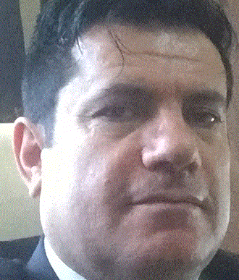
ADI SOYADI : OSMAN ENGİNDENİZ
ÜNVANI : Müdür Yardımcısı
GÖREV YERİ : Araştırma ve Eğitim Şubesi, Kültür Merkezi, Kütüphaneler ve Yayımlar Şubesi, Kamulaştırma Şubesi ,Tanıtma Şubesi

KURUMSAL E-POSTA :osman.engindeniz@ktb.gov.tr

ÖZGEÇMİŞİ:
- 23.04.1970 yılında, Iğdır İli’nin Aralık İlçesi’ne bağlı Babacan Köyü’nde dünyaya gelmiştir.
- İlk ve orta öğrenimini Babacan İlkokulun‘da, liseyi Iğdır Endüstri Meslek Lisesi’nde okudu.
- 1995 yılında, Atatürk Üniversitesi, Fen Edebiyat Fakültesi, Coğrafya Bölümü’nden mezun oldu.
- 1995-1998 yılları arasında Hatay-Kumlu İsmet Mursaloğlu Lisesi’nde öğretmen olarak göreve başladı.1998-2006 yılları arasında, Iğdır Lisesi’nde öğretmen, Atatürk Lisesi’nde Müdür Yardımcısı olarak çalıştı.2006-2008 yılları arasında, Iğdır Anadolu Öğretmen Lisesi’nde Müdür Baş Yardımcısı, 2008-2009 yılları arasında Iğdır Fen Lisesi Müdürlüğü, 2009-2010 yılları arasında ,Iğdır İl Milli Eğitim Şube Müdürlüğü’nde Şube Müdürü olarak görev yaptı.2010-2018 yılları arasında Iğdır İl Kültür ve Turizm Müdürü olarak görev yaptı.
- 2018 yılından beri Muğla’da Müdür Yardımcısı olarak görev yapmaktadır. Orta derecede yabancı dil bilen Engindeniz evli olup, 2 çocuk babasıdır.

